WERLE-RÜDINGER & DR. SCHOCH  RECHTSANWÄLTE |  | PAUL WERLE-RÜDINGER  verstorben 2009  DR. FRANK SCHOCH  auch Fachanwalt für Miet- und  Wohnungseigentumsrecht  JÜRGEN LEISTER  auch Fachanwalt für Arbeitsrecht  SILKE MORSCH  auch Fachanwältin für Familienrecht

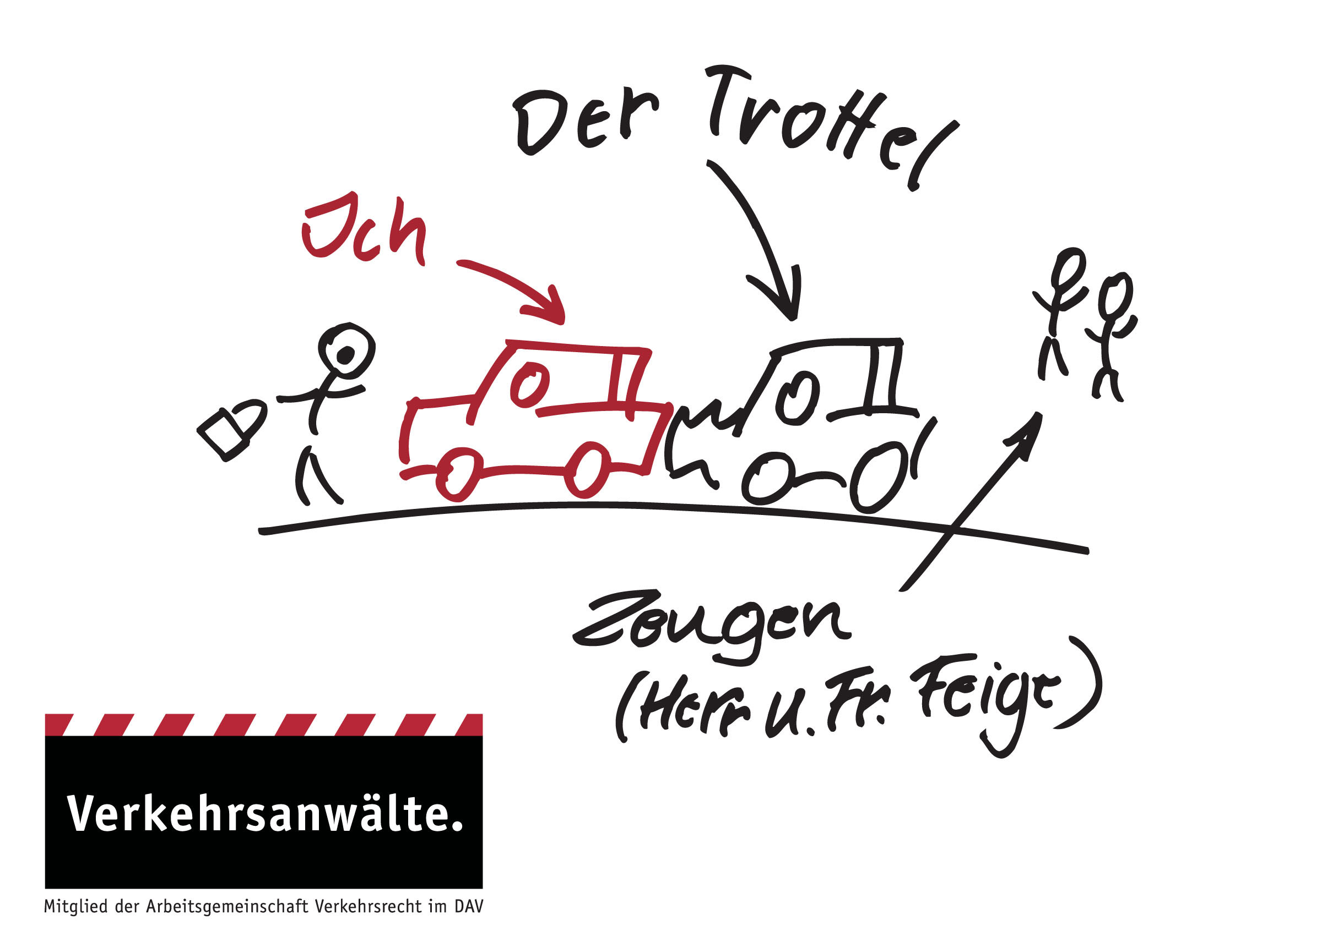

Mandanteninformation zum Verkehrsunfall

Sehr geehrter Herr Mandant,
Sehr geehrte Frau Mandantin,
Sie haben bedauerlicherweise einen Verkehrsunfall erlitten.
Wir hoffen, dass es uns gemeinsam gelingt, Ihnen weiteren Ärger zu ersparen.
Damit Sie wissen, inwieweit der Unfallgegner ersatzpflichtig ist, möchten wir Ihnen kurz mitteilen, welche Ansprüche Sie unter Umständen durchsetzen können:
1. Sachverständigenkosten
2. Reparaturkosten (lt. Gutachten bzw Reparaturrechnung)
3. Wertminderung (verbleibende Wertminderung nach erfolgter sachkundiger Reparatur)
4. Nutzungsausfall (Nutzungswille und Nutzungsmöglichkeit müssen vorhanden sein)
5. Mietwagenkosten
6. Abschleppkosten
7. Aufwandsentschädigung (Pauschale für unfallbedingte Wege, Telefonate, Porti etc. ca. 15,00 EUR bis 25,00 EUR)
8. Schmerzensgeld
9. Attestkosten
10. Verdienstausfall (ist konkret nachzuweisen, Verlagerungen der Arbeitszeit und Freizeiteinengung führen nicht zum Verdienstausfall)
Im Fall eines technischen oder wirtschaftlichen Totalschadens, gibt es zahlreiche Besonderheiten und rechtliche Fallstricke, so dass in jedem Fall eine ausführliche individuelle Besprechung notwendig ist.
Diese Aufzählung ist nicht abschließend. Der Geschädigte ist so zu stellen, als wäre das schädigende Ereignis nicht eingetreten. Entstandener Ärger bzw. Zeitaufwand zur Regelung bestimmter Angelegenheiten wird allerdings nicht beglichen.
Die Anwaltskosten sind eine Schadensposition und werden von der gegnerischen Haftpflichtversicherung ebenfalls bezahlt und anhand des anerkannten Schadensersatzbetrags errechnet.
Wir wenden uns unverzüglich an die gegnerische Haftpflichtversicherung und senden Ihnen unsere Veranlassungen zur Kenntnisnahme. Die weitere Abwicklung des Schadensfalls erfolgt durch uns dann zügig und ohne weitere Zwischenbescheide. Rückfragen an Sie bzw. Berichte über den Sachstand erfolgen nur bei gegebener Veranlassung.
Sofern wir Sie bitten, zu einem Schreiben der Gegenseite eine Stellungnahme abzugeben, ist es zweckmäßig, wenn Sie ausgehend von der Schilderung der Gegenseite Ihre eigene Sachverhaltsschilderung schriftlich niederlegen und uns zuleiten bzw. einen Besprechungstermin mit uns vereinbaren.
Sollten wir zur Vorbereitung von Schriftsätzen Ihre Mitwirkung benötigen, werden wir Sie ausdrücklich benachrichtigen.
Wir bitten Sie um Mitteilung, falls Sie oder ein anderer Fahrzeuginsasse beim Unfall verletzt wurde. Ferner wollen wir Sie bitten, alle Belege über Ihnen eventuell sonst noch entstandene Sachschäden (z.Bsp. Kleiderschaden, zerbrochene Gegenstände, etc.) an uns zu senden.
Bitte beachten Sie gegenüber der gegnerischen Versicherung auch, dass diese Ihr Verfahrensgegner ist und jeder Sachbearbeiter der Versicherung gegen Sie als Zeuge zur Verfügung stehen kann. Führen Sie daher mit der gegnerischen Versicherung und deren Vertretern keine persönlichen Gespräche und verweisen Sie diese in allen Angelegenheiten an uns als Ihre Anwälte.
Formulare der gegnerischen Versicherung bitten wir, uns zu übersenden zwecks weiterer Veranlassung. Teilen Sie uns auch Ihre Bankverbindung mit, damit wir Zahlungen, die für Sie bestimmt sind, zügig weiterleiten können.
Sollten Sie in Zusammenhang mit dem Verkehrsunfall mit einem Verwarnungsgeld oder Bußgeld oder mit einem Ermittlungsverfahren belastet werden, bitten wir um Information, um angemessen reagieren zu können. Verzichten Sie darauf, ohne Rücksprache mit uns selbst Angaben zu machen.
Sollten Sie im Zusammenhang mit Ihrer Verkehrsangelegenheit noch weitere Fragen haben, wenden Sie sich bitte telefonisch an uns und bitten um ein Gespräch mit Herr Rechtsanwalt Leister.

Kontakt:
Rechtsanwalt Jürgen Leister,

Bahnhofstrasse 1 in 69115 Heidelberg; Tel.: 06221-914020; Fax : 06221-9140222 kanzlei@w-rus.de
Besuchen Sie uns im Internet: www.w-rus.de
Unfallschaden online melden: www.schadenfix.de/heidelberg/schadenservice

